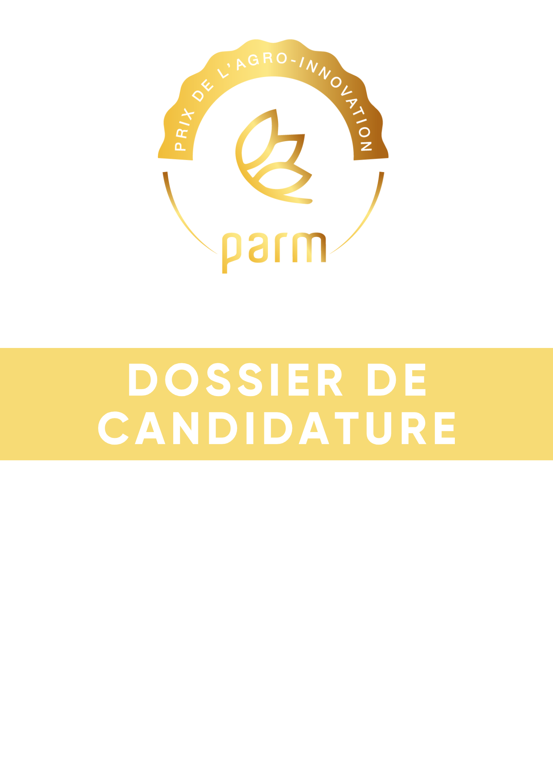
Dossier déposé par

Entreprise :

Innovation présentée :

Catégorie :

c Terroir c Nutrition et Bien-être c Expérience sensorielle c Usages et Praticité

Rappels des modalités de participation selon l’article 3 du règlement du Prix de l’agro-innovation du PARM

Ce dossier de candidature comporte les éléments suivants :
- Une fiche de candidature présentant l’entreprise

- Un questionnaire présentant votre produit ainsi que la démarche d’innovation qui a mené à sa création. De la conception à la réalisation, vous devrez présenter les différentes étapes, en renseignant les items suivants :
- Description de la démarche d’innovation
- Conception et réalisation de l’innovation
- Lancement du produit sur le marché
- Description du produit
- Résumé descriptif

- Une lettre d’engagement de l’entreprise candidate renseignée et signée

- Quatre visuels de votre produit dont deux de l’emballage et deux du produit hors emballage

Ce dossier doit être renseigné pour toutes les rubriques soumises au candidat : la réponse à toutes les questions est obligatoire.
Seules les informations communiquées par le candidat à la rubrique « Résumé descriptif » en fin de questionnaire, seront reprises pour la création des outils de communication et diffusion à la presse.

Rappel des critères d’éligibilité
Sont considérés comme éligibles :
- Tout produit alimentaire ou cosmétique issu du secteur agro-transformation ou des bio-ressources de Martinique
- Le produit doit être conforme à la réglementation en vigueur
- Le produit doit comporter un caractère innovant
- Ce caractère innovant peut porter sur n’importe quelle étape de la chaine de valeur
- Le produit présenté doit avoir été mis sur le marché à partir du 12 octobre 2023 et ce jusqu’à la date de la candidature.

FICHE DE PRÉSENTATION

Entreprise
Raison sociale : …………………………………………………………………………………………………………………………….………………………
Statut juridique : ……………………………………………………………………
Code APE : ………………………………………………………………………… N°SIRET : ……………………………………………………….…………
Secteur d’activité : …………………………………………………………………………………………..…………………………………………………..
Adresse du site de production : ……………………………………………………………………………………………….…………………………..
Code Postal : ……………………………………… Ville : ………………………………………………………………………………..…………………
Effectif : ……………..…………… Chiffre d’affaires (facultatif) : ………………..……………………………………………….
Date de création : …......../…..….…./……..….

Contact (responsable du suivi de l’opération dans votre entreprise)
Nom : ………………………………………………………………………… Prénom : …………………………………………….……
Fonction : ………………………………………………………………………………………………………………………………………….…
Téléphone : …………………………………… Email : …………………………………………………………..……………………..

Description de l’activité
Veuillez présenter votre entreprise et décrire votre activité.
………………………………………………………………………………………………………………………………………………………….………
………………………………………………………………………………………………………………………………………………………….………
………………………………………………………………………………………………………………………………………………………….………
………………………………………………………………………………………………………………………………………………………….………
………………………………………………………………………………………………………………………………………………………….………
………………………………………………………………………………………………………………………………………………………….………
………………………………………………………………………………………………………………………………………………………….………
………………………………………………………………………………………………………………………………………………………….………
………………………………………………………………………………………………………………………………………………………….………
………………………………………………………………………………………………………………………………………………………….………

QUESTIONNAIRE

DESCRIPTION DE L’INNOVATION

- Secteur d’activité : Vous pouvez cocher plusieurs cases
c Epicerie sucrée c Epicerie salée c Boissons

c Boulangerie / Biscuiterie c Fruits et Légumes c Surgelé

c Traiteur / plats cuisinés c Produits laitiers c Produits cosmétiques

c Charcuterie, Produits carnés c Produits de la mer c Transformation de plantes

- Dénomination du produit présenté :
……………………………………………………………………………………………………………………………………………..…………………………………….

Si le produit fait partie d’une gamme, précisez les références : ………………………………………………………………………………………………………………..……….………………………………………………………..
…………………………………………………………………………………………………………………………………………………….…………………………..……………………………………………………………………………………………………………………………………………………….…………………………..……………………………………………………………………………………………………………………………………………………………..……………………….

- Description du produit (Quatre visuels du produit à joindre en pièces attachées) :
……………………………………………………………………………………………………………………………………………..…………………………………….
……………………………………………………………………………………………………………………………………………..…………………………………….

- Date de mise sur le marché : ………………… / ………………… / ………………………..

- Dans quelle catégorie souhaitez-vous présenter votre produit ? (Une seule réponse possible) Justifiez le choix de la catégorie.
c Terroir c Nutrition et Bien-être c Expérience sensorielle c Usages et praticité

…………………………………………………………………………………………………………………………………………………….…………………………..………………………………………………………………………………………………………………………………………………………………………………………
…………………………………………………………………………………………………………………………………………………….…………………………..…
…………………………………………………………………………………………………………………………………………………….…………………………..………………………………………………………………………………………………………………………………………………………………………………………
…………………………………………………………………………………………………………………………………………………….…………………………..…
- Où se situe l’innovation ? (Plusieurs choix possibles)
c Process de production c Mode de conservation c Mode de préparation
c Nouvelle recette c Nouveau circuit de commercialisation/distribution
c Nouvelle technologie c Praticité de l’emballage c Forme de l’emballage
c Nouveaux ingrédients
c Autre :………………………………………………………………………………………………….....

- Décrivez le caractère innovant ? Notez ici tous les renseignements complémentaires qui permettront au jury d’apprécier votre innovation. Vous pouvez si vous le souhaitez joindre en pièces attachées à la fin du dossier, tous documents (schémas, tableaux, photos…) permettant d’illustrer le caractère innovant.
…………………………………………………………………………………………………………………………………………………….…………………………..………………………………………………………………………………………………………………………………………………………………………………………
…………………………………………………………………………………………………………………………………………………….…………………………..……………………………………………………………………………………………………………………………………………………….…………………………..……………………………………………………………………………………………………………………………………………………….…………………………..……………………………………………………………………………………………………………………………………………………….…………………………..…

CONCEPTION ET RÉALISATION DE L’INNOVATION

- Quels investissements ont été entrepris afin de mener à bien cette innovation :
Sur le plan technique ?
c Aucun
c Moyen technique (besoin en locaux, en matériel, etc)
c Etude nécessaire à son développement (marché, commercial, règlementaire, etc.)
c Autre : ………………………………………………………………………………….…………………………….………………….

Sur le plan humain ?
c Aucun
c Investissement humain (création d’emploi, stage, etc)
c Formation (acquisition de compétences, etc)
c Partenariats mis en place
c Autre : ………………………………………………………………………………….…………………………….………………….

Sur le plan financier ?
c Aucun : ………………………………………………………………………………….…………………………….…………………
c Aide financière (aide publique)
c Apport personnel
c Autre : ………………………………………………………………………………….…………………………….………………….

- Avez-vous eu recours à la Propriété Industrielle dans votre projet (marque, brevet…) ?
c Oui c Non

Si oui, quels outils ? : ……………………………………………………………………………………………………………………………

- Selon vous, quels éléments ont favorisé la réussite de la démarche d’innovation entreprise ?
c Partenariats mis en place :
c Fournisseur : ……………………………………………………………………………………………………………
c Centre Technique : ……………………………………………………………………………………………………
c Etablissement scolaire ou universitaire :……………………………………………………………………
c Agence de communication : …………………………………………………………………………………..…
c Partenaire financier : ……………………………………………………………………………………………..…

c Autres : ……………………………………………………
c Création d’emploi
c Emploi de stagiaire / thésard
c Autres : ………………………………………………………………………………………………...

LANCEMENT DU PRODUIT SUR LE MARCHÉ

- Quel est le marché de destination de votre produit ? (Plusieurs choix possibles)
c Grandes et Moyennes Surfaces
c Restauration collective* (cantines scolaires, restaurants d’entreprises, maisons de retraite, hôpitaux…)
c Restauration commerciale (café, hôtel, restaurants, distributeurs automatiques)
c B to B
c Vente directe c Export
c Grossistes c Hard discount
c Magasins spécialisés (épicerie fine, biologiques, circuits touristiques…)
c Autres : …………………………………………………………………………………

- Quelle est votre cible consommateur ? ……………………………………………………………………………………………………………………………………………………………………………

- Quel est le positionnement souhaité de votre produit sur son marché de référence ? A quelle tendance de consommation répond-il ? (Plusieurs choix possibles)

c Sophistication
c Variété des sens
c Exotisme
c Fun
c Ethique
c Végétal
c Naturalité
c Médical
c Minceur
c Energie, Bien être
c Cosmétique
c Médical
c Manipulation produit
c Nomadisme
c Gain de temps
c Solidarité
c Ecologie

- Quelle est votre promesse consommateur ? Quels sont les bénéfices/réponses apportés aux consommateurs ?
………………………………………………………………………………………………………………………………………………………………………………………………………………………………………………………………………………………………………………………………………………………………………………………………………………………………………………………………………………………………………………………………………

- Votre produit apporte-t-il un bénéfice santé aux consommateurs ? Si oui, décrivez-le.
………………………………………………………………………………………………………………………………………………………………………………………………………………………………………………………………………………………………………………………………………………………………………………………………………………………………………………………………………………………………………………………………………………………………………………………………………………………………………………………………………………………………………………………………………………………………………………………………

- Avez-vous des concurrents ? Si oui, en quoi votre produit se distingue-t-il ?

………………………………………………………………………………………………………………………………………………………………………………………………………………………………………………………………………………………………………………………………………………………………………………………………………………………………………………………………………………………………………………………………………
……………………………………………………………………………………………………………………………………………………………………………

- Situez votre produit par rapport aux références :
c En haut de gamme
c En moyenne gamme
c En premier prix

DESCRIPTION DU PRODUIT

- Marque commerciale du produit : ………………………………………………………………………………………………

- Composition (Liste d’ingrédients) : ………………………………………………………………………………………………….
…………………………………………………………………………………………………………………………………………………………………………………………………………………………………………………………………………………………………………………………………………………………………………
c Présence d’allergène(s) :………………………………………………………………………………………………………..
c Sans allergène(s)

- Utilisez-vous des matières premières produites localement ? Si oui, précisez lesquelles, dans quelles proportions et quelles en sont les modalités d’approvisionnement ?
……………………………………………………………………………………………………………………………………………………………………………
……………………………………………………………………………………………………………………………………………………………………………
……………………………………………………………………………………………………………………………………………………………………………
……………………………………………………………………………………………………………………………………………………………………………
……………………………………………………………………………………………………………………………………………………………………………
…………………………………………………………………………………………………………………………………………………………………………
…………………………………………………………………………………………………………………………………………………………………………

- La fabrication du produit met-elle en œuvre un savoir-faire traditionnel ? Si oui, décrivez-le. …………………………………………………………………………………………………………………………………………………………………………
……………………………………………………………………………………………………………………………………………………………………………
……………………………………………………………………………………………………………………………………………………………………………
……………………………………………………………………………………………………………………………………………………………………………
………………………………………………………………………………………………………………………………………………………………………………………………………………………………………………………………………………………………………………………………………………………
…………………………………………………………………………………………………………………………………………………………………………

- Le produit fait-il l’objet d’une reconnaissance : signe de qualité, labellisation, démarche qualité… ?
……………………………………………………………………………………………………………………………………………..…………………………………….
…………………………………………………………………………………………………………………………………………………….…………………………..…
- Quelle est la T°C de conservation de votre produit ? : … ………………………………………………………………………………….

- Quelle est sa durée de conservation ?
c DLC (Date Limite de Conservation) : …………………………………………………………………………………………………………….
c DDM (Date de durabilité Minimale) : ……………………………………………………………………………………….………………….

- Quel est le conditionnement proposé ? Description détaillée : type d’emballage et matériau au contact alimentaire.
……………………………………………………………………………………………………………………………………………………………………………….
…………………………………………………………………………………………………………………………………………………………..………………….
…………………………………………………………………………………………………………………………………………………………..………………….
…………………………………………………………………………………………………………………………………………………………………………
- Mode de préparation , de consommation ou d’utilisation du produit : Ces informations seront également utiles pour les dégustations lors de la présentation au jury.
………………………………………………………………………………………………………………………………………………………………………………………………………………………………………………………………………………………………………………………………………………………………………………………………………………………………………………………………………………………………………………………………………………………………………………………………………………………………………………………………………………………………………………………………………………………………………………………………
RÉSUMÉ DESCRIPTIF

Il vous est demandé de faire un résumé des principaux éléments de présentation et de valorisation du produit soumis à candidature et de la démarche d’innovation qui a conduit à sa réalisation. (10 lignes maximum)

Ces informations non confidentielles pourront être reprises pour la création des outils de communication et diffusion à la presse.

…………………………………………………………………………………………………………………………………………………………………………………………………………………………………………………………………………………………………………………………………………………………………………………………………………………………………………………………………………………………………………………………………………………………………………………………………………………………………………………………………………………………………………………………………………………………………………………………………………………………………………………………
…………………………………………………………………………………………………………………………………………………………………………………………………………………………………………………………………………………………………………………………………………………………………………………………………………………………………………………………………………………………………………………………………………………………………………………………………………………………………………………………………………………………………………………………………………………………………………………………………………………………………………………………

Merci de bien vouloir nous retourner le dossier de candidature avant leJJ/MM 17h délai de rigueur :

- Par mail à prix-agro-innovation@parm.mq

- Par voie postale à : PARM
Prix de l’agro-innovation du PARM – Edition 2019
Impasse Petit Morne n°375
97232 LAMENTIN
Tel : 05 96 42 12 78 – Fax : 05 96 42 12 92

- Par dépôt au siège social du PARM
Impasse Petit Morne n°375
97232 LAMENTIN
Tel : 05 96 42 12 78 – Fax : 05 96 42 12

